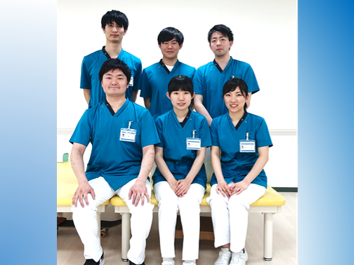
今年は総合花巻病院のリハビリテーション部に理学療法士4名、作業療法士1名、リハビリ助手1名が新しい仲間に加わりました！令和2年度は、理学療法士33名、作業療法士13名、言語療法士8名、リハビリ助手3名、計57名で患者様のために一丸になって頑張っていきます！！

